

MP4Reader 示例

*此示例与 2016 年 3 月的 Xbox One XDK 兼容。*

# 描述

此示例展示了如何使用 Media Foundation Source Reader 读取包含 H264 视频流的 MP4 文件，并使用硬件加速对其进行解码。 它还演示了如何使用 XAudio2 和 WASAPI 解码音频流。此示例对于需要将 H264 视频解码集成到其现有影片播放管道中的游戏特别有用。

此示例不用于演示影片播放解决方案，因为它不支持基于视频源帧速率的视频同步播放。

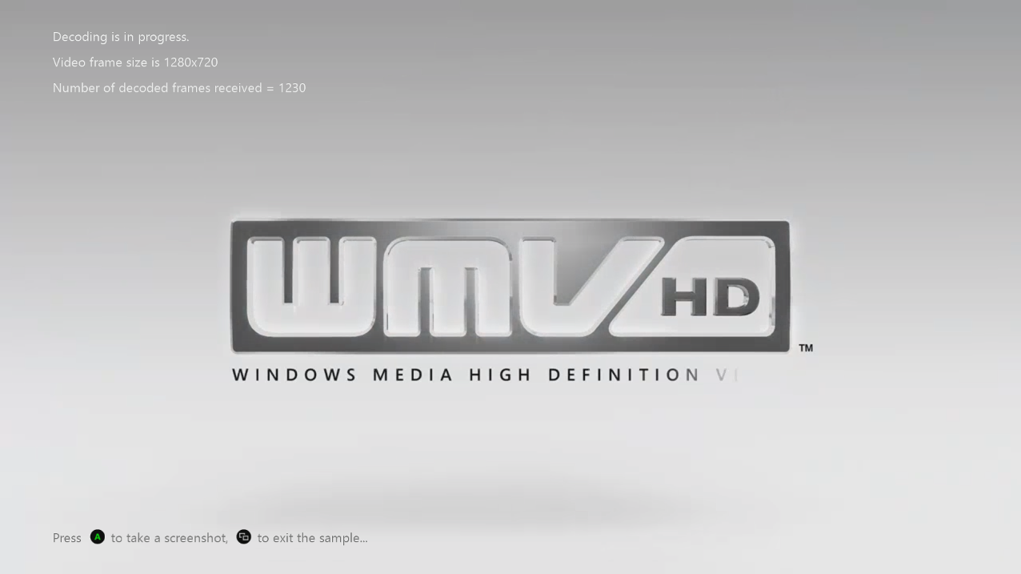

# 使用样本

此示例使用以下控件。

|  |  |
| --- | --- |
| 操作 | 游戏手柄 |
| 截取屏幕截图 | A 键 |
| 退出 | 查看按键 |

# 实施说明

此示例从 Media\Videos 文件夹中读取包含 H264 视频流的 MPEG 4 文件，并在解码帧生成后立即将其渲染到屏幕上。

此示例仅使用硬件加速解码，不支持 H.264 视频流的软件解码。 音频流使用 Microsoft Media Foundation 进行解码，并可配置为使用 XAudio2 或 WASAPI 渲染音频。这通过修改在 MP4Reader.h 顶部设置的预处理器定义来控制：

//

// 使用这两个定义中的一个来查看两种不同技术的表现。

//

//#define USE_XAUDIO2

#define USE_WASAPI

vs.

//

// 使用这两个定义中的一个来查看两种不同技术的表现。

//

#define USE_XAUDIO2

//#define USE_WASAPI

# 已知的问题

此示例不支持 DirectX 12，因为 IXboxMV12MFSampleRenderer 仅支持 DirectX 11。

# 更新历史记录

使用旧版基于 XSF 的示例框架的原始版本于 2012 年发布。此次改写于 2018 年 8 月完成。

# 隐私声明

编译和运行示例时，示例可执行文件的文件名将发送给Microsoft以帮助跟踪示例使用情况。要选择退出此数据收集，您可以删除Main.cpp中标记为“Sample Usage Telemetry”的代码块。

有关 Microsoft 隐私政策的更多信息，请参阅 [Microsoft 隐私声明](https://privacy.microsoft.com/zh-cn/privacystatement/)。